Информация о научно-инженерном центре «КОНАС»
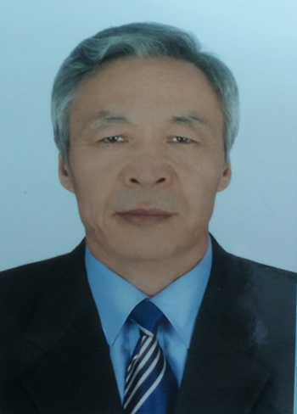
Директор
Асанов Арстанбек Авлезович, профессор кафедры «Эксплуатация транспортно-технологических машин»
Образование: высшее, окончил Фрунзенский политехнический институт, инженерно-строительный факультет, в 1975 г., с присвоением квалификации «инженер-механик» по специальности «Строительные и дорожные машины и оборудование»
Научная степень, ученое звание доктор технических наук, профессор,
Какие имеет награды (государственные и ведомственные союзного и республиканского значения) Грамота КР, 1992 г., Почетная грамота МОиН КР 2017г. тел: +996 772 547547

Одной из стратегических задач государственной политики страны на предстоящие годы является ускорение экономического роста за счет проведения кардинальных и системных реформ. Эти реформы затрагивают и систему высшего технического образования - жизненно важной сферы социально-экономической деятельности нашего общества.
Модернизация университета должна идти по пути создания инновационного вуза, построенных не только на новых принципах обучения и получения теоретических знаний, но и практических навыков на современных производствах, опыта проведения масштабных исследований, разработок, проектов и внедрения новых технологий, предназначенных для реального сектора экономики. Именно при таком варианте существующая научно-техническая база даст определенную отдачу, а со временем превратится в научно-производственный полигон для проведения НИОКР и внедрения новых технологий в производствах в соответствии с государственными заказами и прямыми хозяйственными договорами.
Р1сходя из этих позиций, ведется определенная работа в этом направлении научно- инженерным центром «КОНАС» горно- металлургического института им. У. Асаналиева КГТУ им. И. Раззакова. На текущий момент разработаны по результатам коммерциализации следующие инновационные предложения для реализации на практике. Начаты продвижение отдельных предложений на уровне Правительства Кыргызской Республики и государственных структур.
- Разработано предложение «Производство редкоземельных металлов в Кыргызстане», в текущий момент для переработки передано в МПРЭТН КР.
- По заказу ГП «Наследие великих кочевников» была разработана и передана заказчику коммерческое предложение, по технико-экономической оценке, освоения Кавакского буроугольного бассейна комплексами по добыче и обогащению угля.
- На стадии изучения инновационное предложение к проекту «Строительство малых ГЭС на Чуйском канале» участники проекта «КГТУ - НАН КР - ООО «Си Эн Эй Энерджи».
- Подготовлен бизнес-план «Производство базальтового непрерывного волокна и продукции на его основе» - заинтересованное предприятие ГП «Кыргыз-индустрия».
Ниже приведена перечень бизнес-планов, предложений и программ, разработанных НИЦ «КОНАС» горно-металлургического института при КГТУ им. И. Раззакова с момента организации (2020 г.) по текущий момент.
Директор, д.т.н., профессор А.А. Асанов
ПЕРЕЧЕНЬ РАЗРАБОТАННЫХ ИННОВАЦИОННЫХ БИЗНЕС - ПРЕДЛОЖЕНИЙ И ПРОГРАММ В РАМКАХ
НАУЧНО-ИНЖЕНЕРНОГО ЦЕНТРА «КОНАС»
при КГТУ им. И. Раззакова

МИНИСТЕРСТВО ОБРАЗОВАНИЯ И НАУКИ
КЫРГЫЗСКОЙ РЕСПУБЛИКИ
Кыргызский государственный университет геологии, горного дела и освоения природных ресурсов им. акад. У. Асаналиева
Научно-инженерный центр «КОНАС»
рограмма индустриально-инновационного развития
приоритетных отраслей промышленности
Кыргызской Республики
на 2020-2025 годы

Разработчик: д.т.н., профессор
А.А.Асанов

Бишкек 2020

МИНИСТЕРСТВО ОБРАЗОВАНИЯ И НАУКИ
КЫРГЫЗСКОЙ РЕСПУБЛИКИ
Кыргызский государственный университет геологии, горного дела и освоения природных ресурсов им. акад. У. Асаналиева
Научно-инженерный центр «КОНАС»
БИЗНЕС – ПЛАН
«ПО ПРОИЗВОДСТВУ БАЗАЛЬТОВОГО НЕПРЕРЫВНОГО ВОЛОКНА И ПРОДУКЦИИ НА ЕГО ОСНОВЕ»

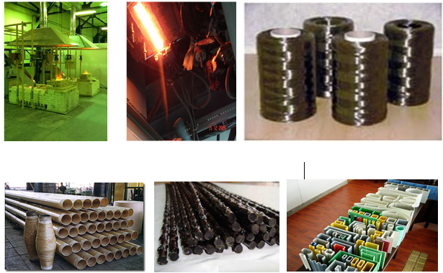
Бишкек 2021

Кыргызский государственный университет геологии, горного дела и освоения природных ресурсов им. акад. У. Асаналиева
Научно-инженерный центр «КОНАС»
КОММЕРЧЕСКОЕ ПРЕДЛОЖЕНИЕ
по технико-экономической оценке, освоения
Кавакского буроугольного бассейна комплексами
по добыче и обогащению угля

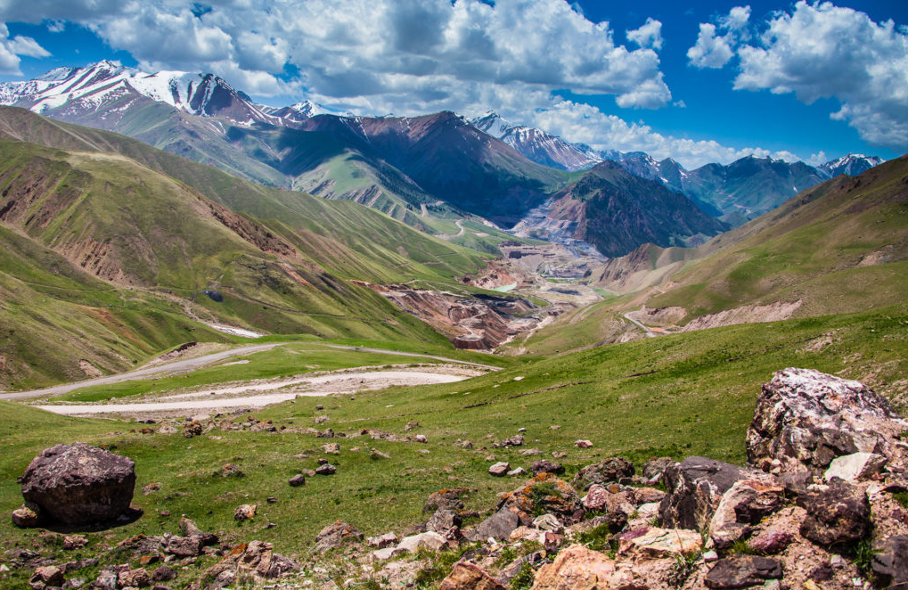
Бишкек 2021

МИНИСТЕРСТВО ОБРАЗОВАНИЯ И НАУКИ
КЫРГЫЗСКОЙ РЕСПУБЛИКИ

КЫРГЫЗСКИЙ ГОСУДАРСТВЕННЫЙ УНИВЕРСИТЕТ ГЕОЛОГИИ, ГОРНОГО ДЕЛА И ОСВОЕНИЯ ПРИРОДНЫХ РЕСУРСОВ
им. акад. У. Асаналиева

Научно – инженерный центр «КОНАС»

БИЗНЕС-ПЛАН
СТРОИТЕЛЬСТВО мини-ТЭС НА 3,0 МВт
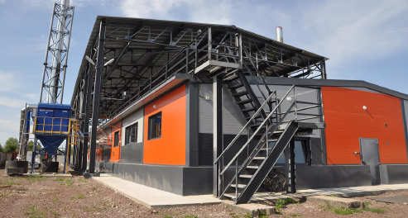

Бишкек 2021

МИНИСТЕРСТВО ОБРАЗОВАНИЯ И НАУКИ
КЫРГЫЗСКОЙ РЕСПУБЛИКИ

КЫРГЫЗСКИЙ ГОСУДАРСТВЕННЫЙ УНИВЕРСИТЕТ
ГЕОЛОГИИ, ГОРНОГО ДЕЛА И ОСВОЕНИЯ ПРИРОДНЫХ РЕСУРСОВ им. акад. У. АСАНАЛИЕВА
Научно – инженерный центр «КОНАС»

БИЗНЕС-ПЛАН
ПО ПРОИЗВОДСТВУ ТЕПЛОЗВУКОИЗОЛЯЦИОННЫХ МАТЕРИАЛОВ ИЗ БАЗАЛЬТОВОГО ТОНКОГО ВОЛОКНА НА СИНТЕТИЧЕСКОМ СВЯЗУЮЩЕМ
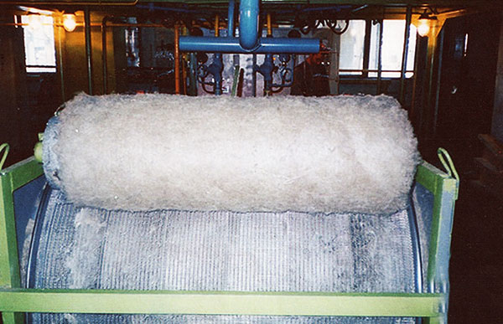
Бишкек 2020

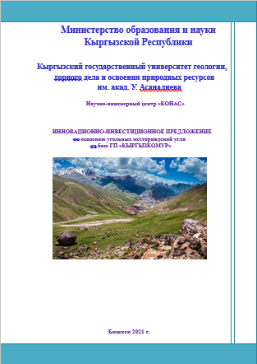
КЫРГЫЗСКАЯ РЕСПУБЛИКА

Бизнес - план
«Строительства малой ГЭС "Ойтал" проектной
мощностью -10 МВт»
(
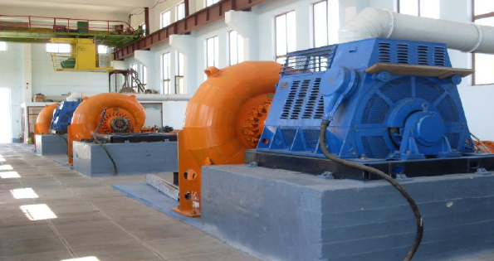

Бишкек 2021

МИНИСТЕРСТВО ОБРАЗОВАНИЯ И НАУКИ
КЫРГЫЗСКОЙ РЕСПУБЛИКИ
Кыргызский государственный университет геологии, горного дела и освоения природных ресурсов им. акад. У. Асаналиева

Научно – инженерный центр «КОНАС»
ООО «АСКА»
«Освоение сырьевой базы угля Нарынской области на основе создания производств по ее переработке и генерации энергии»
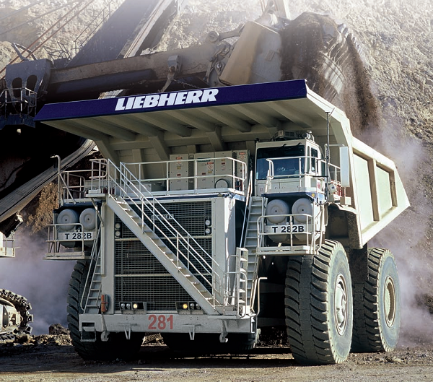
Разработчик: директор,
д.т.н., профессор А.А. Асанов

Бишкек 2021

МИНИСТЕРСТВО ОБРАЗОВАНИЯ И НАУКИ
КЫРГЫЗСКОЙ РЕСПУБЛИКИ

КЫРГЫЗСКИЙ ГОСУДАРСТВЕННЫЙ УНИВЕРСИТЕТ ГЕОЛОГИИ, ГОРНОГО ДЕЛА И ОСВОЕНИЯ ПРИРОДНЫХ РЕСУРСОВ
им. акад. У. Асаналиева
Научно -инженерный центр «КОНАС»
ИНОВАЦИОННО-ИНВЕСТИЦИОННОЕ ПРЕДЛОЖЕНИЕ
По обеспечению энергетической и экологической безопасности Кыргызстана на основе новых угольных технологий
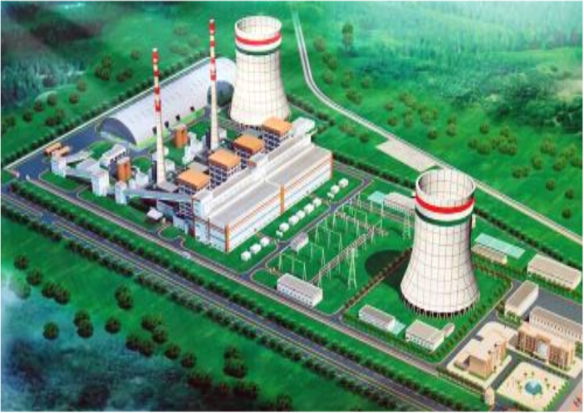
Бишкек 2021

